事務連絡
令和元年１１月２９日
都道府県教育委員会部活動担当課
指定都市教育委員会部活動担当課
御中
都道府県私学担当課
国立大学法人部活動担当課

スポーツ庁政策課学校体育室
文化庁参事官（芸術文化担当）学校芸術教育室

部活動ガイドラインに関するフォローアップ調査の
Ｗｅｂによる回答入力について（依頼）

令和元年11月18日付け事務連絡（「部活動ガイドライン」に関するフォローアップ調査について（依頼））で、依頼した標記の調査について、Ｗｅｂ回答フォームの準備が整いましたので、御連絡致します。
つきましては、下記のとおり、調査回答の入力をお願い致します。
なお、都道府県教育委員会におかれては，域内の市（指定都市を除く｡）区町村教育委員会に対して，都道府県私学担当課におかれては，所轄の学校法人に対して，本件について周知を頂くようお願い致します。
※所管の学校の回答については、学校設置者がまとめて回答を行うこと。

記
<調査回答画面に入るまでの手順等方法>
①下記の【回答者登録フォームＵＲＬ】にアクセスします。
【回答者登録フォームＵＲＬ（都道府県・市区町村共通）】
https://00m.in/sports

※もし上記ＵＲＬがつながらない場合は、次のＵＲＬをお試しください
（内容は上記のＵＲＬと同じため、どちらでもご回答いただけます）
http://www.artcast.sakura.ne.jp/limesurvey/index.php/survey/index/sid/50/newtest/Y/lang/ja

②ユーザー名とパスワードを入力する画面①が開きますので、下記のユーザー名、パスワードを入力して、「OK」ボタンを押してください。
（画面①）
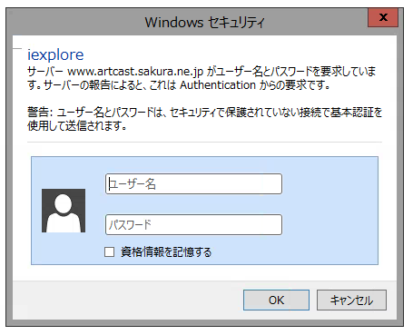
【ユーザー名】bukatsudo
【パスワード】e0iwaRkt
※「0」は、数字です。
半角入力でお願いします。

③「OK」ボタンを押すと、画面②が開きますので、担当者、メールアドレスなどを入力して、「続ける」ボタンを押してください。

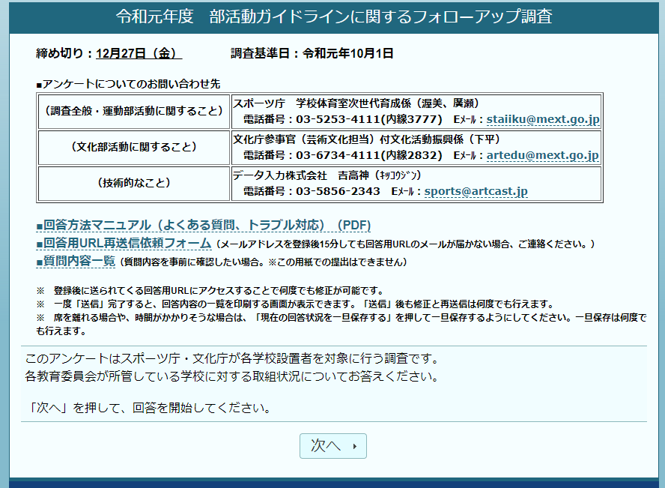
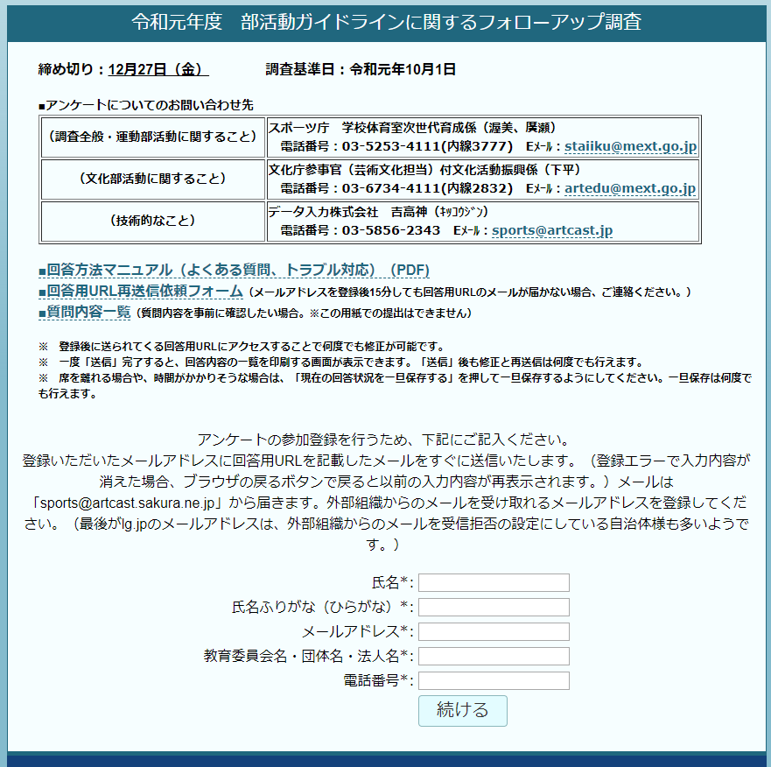
（画面②） （画面③）

④しばらくすると、登録されたメールアドレスに【回答用ＵＲＬ】を記載したメールが送信されます。
※セキュリティの状況によっては、【回答用ＵＲＬ】を記載したメールが迷惑メールに振り分けられる場合があります。登録されたメールアドレスにメールが届かない場合は、迷惑メールに届いていないか必ず御確認ください。
⑤【回答用ＵＲＬ】にアクセスすると、画面③が開きますので、「次へ」を押して、進んでください。
より詳細な回答方法の説明はこちらからご確認いただけます。
http://artcast.sakura.ne.jp/sports/manual.pdf

３ 調査回答期限
令和元年１２月２７日（金）
【担当】
（調査全般・運動部活動に関すること）
スポーツ庁政策課学校体育室
運動部活動推進係（廣瀬、渥美）
電 話：03－5253－4111（内線：3777）
ＦＡＸ：03－6734－3790
Ｅ-mail：staiiku@mext.go.jp
（文化部活動に関すること）
文化庁参事官（芸術文化担当）付
学校芸術教育室文化活動振興係（下平）
電 話：03－5253－4111（内線：2832）
ＦＡＸ：03－6734－3814
Ｅ-mail：artedu@mext.go.jp

